СОСТАВ
Общественного совета муниципального округа «Ухта» 5-го созыва
Направление | ФИО |  | Организация
Председатель Общественного совета муниципального округа «Ухта» | Абидов Абдулмуъмин Касумович | 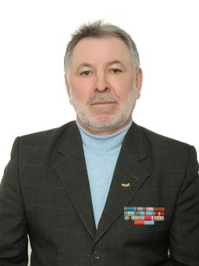 | Заместитель председателя УГОО «Союз ветеранов афганской войны и событий в Чечне».  Член Совета по гармонизации межэтнических и межконфессиональных отношений МОГО «Ухта», член рабочей группы Совета по межконфессиональным вопросам МОГО «Ухта», член рабочей группы Совета по межнациональным вопросам МОГО «Ухта», член комиссии по переселению из ветхого жилья администрации  Награжден Почетной грамотой Республики Коми, Почетной грамотой администрации МОГО «Ухта», медалью «От благодарного афганского народа», юбилейной медалью «70 лет Вооруженным Силам СССР», орденом РСВА «За заслуги», медалью РСВА «За заслуги», орденом «Генерал армии Маргелов», медалью «Участник гуманитарного конвоя» КРО «БОЕВОЕ БРАТСТВО» и др. медалями
Заместитель председателя Общественного совета муниципального округа «Ухта» | Львов Андрей Александрович | 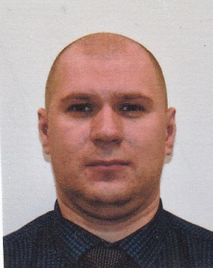 | Заместитель генерального директора по безопасности ООО ТК «Сосногорский».  С 2002 года по 2017 год служил в Органах внутренних дел Российской Федерации, подполковник внутренней службы.  Член президиума Совета первичной организации ветеранов (пенсионеров) ОМВД России по г. Ухте  Награжден грамотами, благодарностями Министра внутренних дел Российской Федерации, медалями «За отличие в службе» третьей и второй степени.
Секретарь Общественного совета муниципального округа «Ухта» | Цуркан Артур Михайлович | 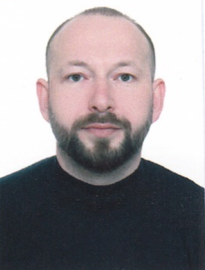 | Руководитель национально-культурной автономии молдаван «Lumea noastra» («Наш народ») с 2018г.  Член рабочей группы Совета по межнациональным вопросам МОГО «Ухта». Председатель участковой избирательной комиссии г. Ухты с 2014г.  Награждён: Благодарственным письмо председателя Центральной избирательной комиссии Российской Федерации, Почётной грамотой Территориальной избирательной комиссии города Ухты, Почетной грамотой администрации МОГО «Ухта», Почётной грамотой МУ «Управление культуры» администрации МОГО «Ухта», Благодарственным письмом администрации МОГО «Ухта».
 | Азимов Рахиб Лазым | 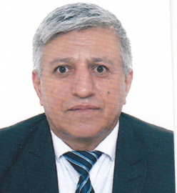 | Индивидуальный предприниматель с 1996 г., заместитель председатель Некоммерческого партнерства «Союз малого и среднего бизнеса» в г. Ухте, член Общероссийской общественной организации малого и среднего предпринимательства «ОПОРА РОССИИ».  Награжден Почетными грамотами администрации МОГО «Ухта», благодарственными письмами администрации МОГО «Ухта».
 | Быкова Ольга Владимировна | 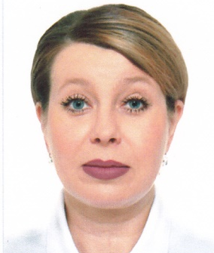 | Директор МАУ «Городской Дворец культуры» МОГО «Ухта». Председатель Общественного движения « Русское культурное общество» г. Ухты, член Ухтинского отделения Союза женщин Республики Коми, член участковой избирательной комиссии г. Ухты.  Награждена знаком отличия Республики Коми «За безупречную службу Республике Коми», Почётной грамотой Министерства культуры туризма и архивного дела Республики Коми, Почетной грамотой Совета МОГО «Ухта», Почетной грамотой администрации МОГО «Ухта», Почетной грамотой Территориальной избирательной комиссии города Ухты.
 | Веснина Татьяна Николаевна | 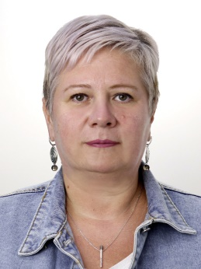 | Председатель Ухтинской городской организации Профсоюза работников народного образования и науки РФ, член правления Ухтинского отделения Союза женщин Республики Коми, член координационного совета МОГО «Ухта», член Ухтинского Комитета защиты мира, член Территориальной избирательной комиссии города Ухты.  Награждена Благодарностью администрации МОГО «Ухта», Почетной грамотой администрации МОГО «Ухта», Почетной грамотой Коми республиканской организации Профсоюза работников народного образования и науки РФ, Почетной грамотой Федерации Профсоюзов Республики Коми; Почетной грамотой Центрального Совета Общероссийского Профсоюза образования, Почетной грамотой Избирательной комиссии Республики Коми.
 | Горностаева Екатерина Александровна | 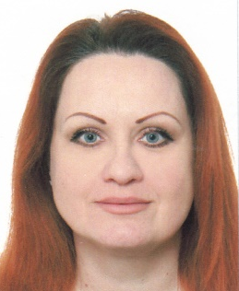 | Заведующий Службой Общественной приемной Главы Республики Коми  по г. Ухте.  Член Общественного совета при ОМВД РК по г. Ухте, член Совета по гармонизации межэтнических и межконфессиональных отношений МОГО «Ухта», член рабочей группы Совета по межконфессиональным вопросам МОГО «Ухта», член рабочей группы Совета по межнациональным вопросам МОГО «Ухта».  Поощрена Благодарственными письмами Главы Республики Коми, Руководителя Администрации Главы Республики Коми.
 | Злобин Илья Алексеевич | 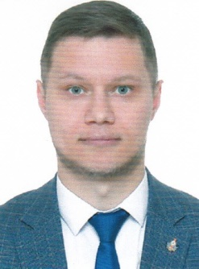 | Ведущий специалист по воспитательной работе Инженерно-кадетского корпуса ФГБОУ ВО «УГТУ».  Член Общероссийской общественной организации «Российский союз молодежи» с 2009 г., депутат Молодежного совета при главе МОГО «Ухта» - руководителе администрации МОГО «Ухта».  Поощрен Благодарственными письмами Главы Республики Коми,
 | Ковалев Виталий Анатольевич | 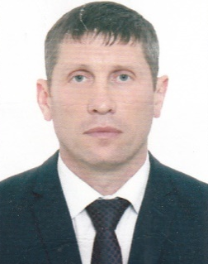 | Специалист 1 категории по охране труда ООО «Газпром трансгаз Ухта».  Председатель ветеранов воздушно-десантных войск г. Ухты, член совета Ухтинской городской общественной организации «Союз ветеранов Афганистана и событий в Чечне», член Ухтинского отделения Всероссийской общественной организации ветеранов «Боевое братство».  Награждён Почетной грамотой главы МОГО «Ухта», Благодарственным письмом Главы Республики Коми, медалью «За заслуги в патриотическом воспитании молодежи», медалью «Участник гуманитарного конвоя» КРО «БОЕВОЕ БРАТСТВО», Почетный донор России.
 | Коростелёва Татьяна Дмитриевна | 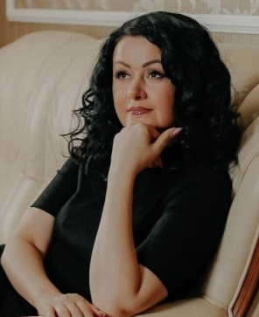 | Начальник - главный редактор МБУ «Редакция газеты «Ухта».  С 2013 по 2015 года была секретарём Молодёжного Совета при администрации МР «Сосногорск». Имеет опыт волонтёрской и добровольческой деятельности.  Награждена Почетной грамотой администрации МОГО «Ухта», медалью «За труды в проведении Всероссийской сельскохозяйственной переписи». Поощрена Благодарственным письмом администрации МОГО «Ухта» за многолетний труд и личный вклад в развитие средств массовой информации.
 | Козловский Александр Александрович | 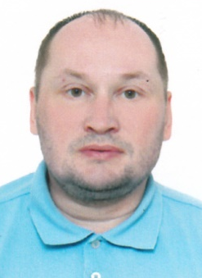 | Председатель Ухтинской городской организации Коми республиканской организации Общероссийской общественной организации «Всероссийское общество инвалидов».  Советник по делам инвалидов при администрации МОГО «Ухта», эксперт Общественной палаты Республики Коми, сертифицированный эксперт системы добровольной сертификации ООО «ВОИ» «Мир, доступный для всех» в области создания и обеспечения безбарьерной среды для людей с инвалидностью и маломобильных групп населения.  Награжден Почетной грамотой КРО ВОИ, знаком отличия «За вклад в развитие КРО ВОИ», Благодарственным письмом депутата Государственной Думы РФ, Благодарственным письмом главы МОГО «Ухта» - председателя Совета МОГО «Ухта», Почетной грамотой администрации МОГО «Ухта», благодарственным письмом администрации МОГО «Ухта».
 | Лудников Николай Николаевич | 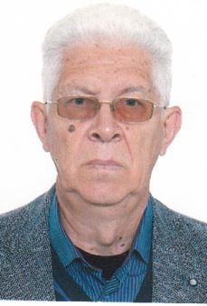 | Главный редактор газеты «Колокол Севера», член Общественной наблюдательной комиссии Республики Коми по осуществлению общественного контроля в местах принудительного содержания.  Награжден Почетной грамотой Республики Коми.
 | Маковский Роман Владимирович | 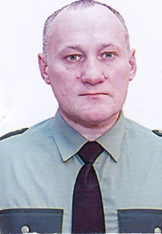 | Охранник Сосногорского отдела охраны УООО ЮУМУО ПАО «Газпром», член Совета МОО НКА «Бердэмлек» (Единство).
 | Меликсетян Гагик Рубенович | 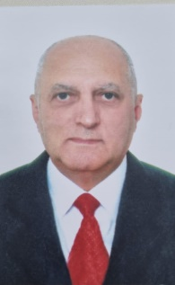 | Индивидуальный предприниматель.  Руководитель МОО национально-культурной автономии армян в г. Ухте «УРАРТУ» с 2014 года.  Член рабочей группы Совета по межнациональным вопросам МОГО «Ухта».  Служил в органах внутренних дел. С 1995 года занимается индивидуальной трудовой деятельностью (сбор, переработка и реализация вторичного сырья).
 | Самунашвили Николай Васильевич | 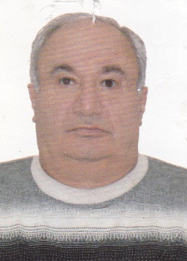 | Председатель МОО национально-культурной автономии грузин «Руставели» в г. Ухте с 2007 г., председатель Грузинского национально-культурного общества «Сакартвело» Республики Коми с 2017 г.  Эксперт по национальной политике при Главе Республики Коми, член рабочей группы Совета по межнациональным вопросам МОГО «Ухта».  Награждён Почетной грамотой Министерства национальной политики Республики Коми, нагрудным знаком «За вклад в межнациональный мир и согласие в Республике Коми», Благодарностью Главы Республики Коми, Почетной грамотой главы МОГО «Ухта» - председателя Совета МОГО «Ухта», Почетной грамотой администрации МОГО «Ухта».
 | Старинец Юлия Салаватовна | 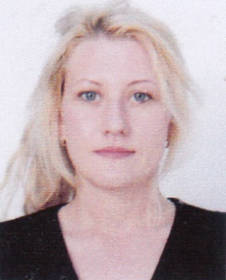 | Специалист Филиала ООО «Газпром ВНИИГАЗ» в г. Ухта.  Член Молодёжного совета МОГО «Ухта», 2017-2018 годы.  Член Общественного совета МОГО «Ухта», 2017-2018 годы.
 | Федорова Раиса Эдуардовна | 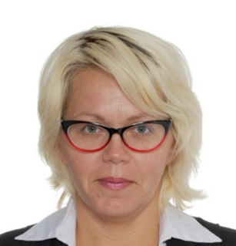 | Руководитель МОО ОМС «Много деток» г. Ухты, руководитель школьного МОУ «СОШ №3» волонтерского объединения «Энтузиасты», волонтер донор, «Мы вместе» и других проектов. С 2021 года член штаба родительского общественного контроля при Общественном совете Министерства образования, науки и молодежной политики Республики Коми.  Награждена Почетной грамотой Территориальной избирательной комиссии города Ухты. Поощрена Благодарностью министра образования, науки и молодежной политики Республики Коми, Благодарственным письмом Заместителя Главы Республики Коми, Благодарственными письмами администрации МОГО «Ухта».
 | Целикин Михаил Владимирович | 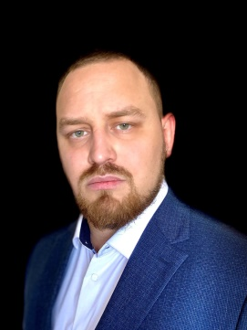 | Мастер ООО «ЛУКОЙЛ-СЗНП».  Член УГОО «Союз ветеранов Афганской войны и событий в Чечне», член Ухтинского отделения Всероссийской общественной организации ветеранов «Боевое братство»  Поощрен Благодарственным письмом Всероссийской общественной организации ветеранов «Боевое братство», нагрудным знаком Ухтинской городской общественной организации «СОЮЗ ВЕТЕРАНОВ АФГАНСКОЙ ВОЙНЫ И СОБЫТИЙ В ЧЕЧНЕ», медалью «Участник гуманитарного конвоя» КРО «БОЕВОЕ БРАТСТВО».
 | Шиманский Денис Витальевич | 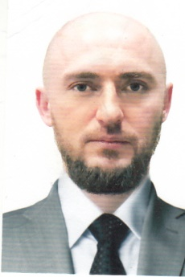 | Индивидуальный предприниматель.  Президент Благотворительного фонда «ВЫБИРАЮ ЖИЗНЬ», член Общественной наблюдательной комиссии Республики Коми по осуществлению общественного контроля в местах принудительного содержания  Награжден Почетной грамотой администрации МОГО «Ухта», Почетной грамотой Министерства образования, науки и молодежной политики Республики Коми, Благодарностью министра культуры Республики Коми, Благодарностью министра промышленности, природных ресурсов, энергетики и транспорта Республики Коми, медалью ФСКН России «За содействие органам наркоконтроля».
 | Ярапов Николай Михайлович | 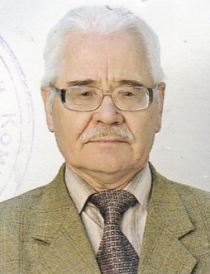 | Член президиума Ухтинского представительства Межрегионального общественного движения «Коми войтыр».  Член комиссии по наградам и поощрениям МОГО «Ухта».  Первый председатель Президиума Ухтинского городского Совета депутатов, один из инициаторов создания в Ухте представительства МОД «Коми войтыр» (УГО «Коми котыр»).  Награжден юбилейной медалью «За доблестный труд», Почетной грамотой Госстроя Коми АССР, Почетной грамотой Совета министров Республики Коми, Почетной грамотой Президиума Верховного Совета Коми АССР, Почетной грамотой Республики Коми. Заслуженный работник народного хозяйства Коми АССР, Почётный гражданин города Ухты.

